1，国家食品药品监督管理局图标，有问题，CFDA(done)
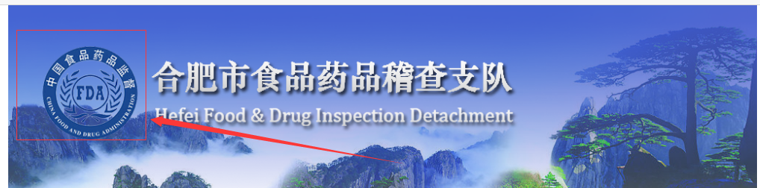
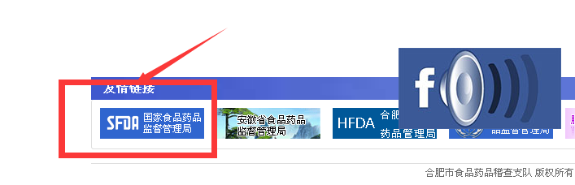
2，在下图箭头增加审评认证，图标采用 ‘执法人员’ 样式(done)
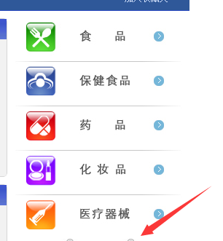
3，文件下载 能否通过我们自己上传相应的表格，然后点击生成下载界面
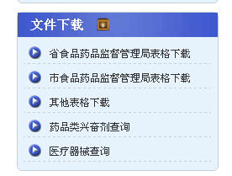

4，图标没有链接页面(done)
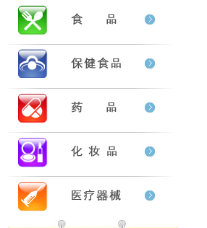
5，导航栏有些电脑不显示
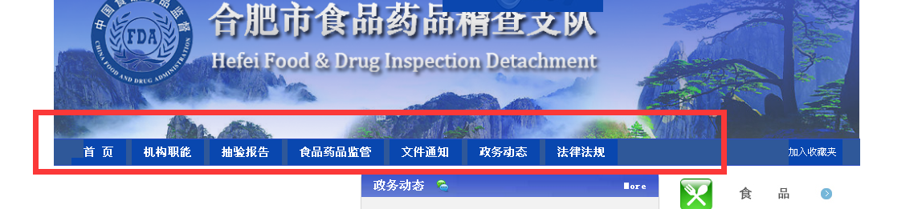
6，顶部需要调整：单位名称、日期、时间、设为首页/加入收藏(不做)
参考如下
7，政策法规栏中的内容直接截取 http://www.sda.gov.cn/WS01/CL0784 里面的(不做)
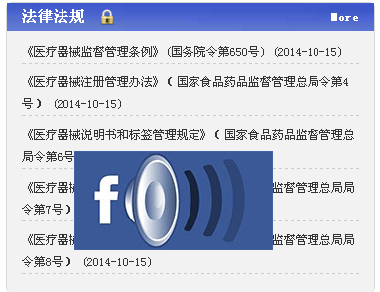
7，机构职能项目中增加两个子分类： 领导简介 和 机构简介；(done)
以下是具体内容：
1>领导简介
姓名：石国强
职务：局党组成员、支队长、局风险应急管理处
分工：主持市食品药品稽查支队全面工作、主管办公室审评认证中心

姓名：夏宣
职务：副支队长
分工：分管举报投诉受理中心、药品化妆品稽查科

姓名：刘勇
职务：副支队长
分工：分管监管法制科、食品稽查科

2>机构简介
（一）办公室
综合协调和处理支队的日常行政事务工作；起草有关文件和报告；负责文电、信息、保卫保密、档案、制度建设等工作；承担信息化建设和统计管理工作；负责支队后勤保障、人事（劳资）管理、资产管理、财务管理、执法车辆管理等工作；组织参与有关食品、药品、医疗器械、化妆品安全突发性群体事件的应急处置工作；上报工作信息；完成上级交办的其他工作。
（二）投诉举报受理中心
负责12331投诉受理信息平台工作，负责食品、药品、医疗器械、化妆品安全投诉、举报受理；按举报投诉处理程序处理或回复并归档有关材料；组织协调全市保健食品、药品、医疗器械广告专项整治工作；负责保健食品、药品、医疗器械违法广告发布情况监测的前期工作；负责市本级保健食品、药品、医疗器械广告监测和对违法广告的移送处理工作；完成上级交办的其他工作。
（三）审评认证中心
负责市食品药品审评认证专家库的组建、管理工作；承担药品零售企业GSP认证技术审评和现场检查的具体组织工作；承担市食品药品监督管理局实施相关许可事项技术审评和现场检查的组织、管理、服务工作；完成上级交办的其他工作。
（四）监察法制科
负责法律法规的宣传贯彻；负责支队案件审核、执法文书质量管理、归档；承担罚没物品登记管理和处置；负责案件核查和统计工作；负责支队执法人员依法行政行为和党风廉政建设监督工作；承担药品、医疗器械案件信息公开工作；负责组织案件群众公议工作；负责协调、指导全市稽查工作；负责全市稽查培训工作；完成上级交办的其他工作。
- 药品化妆品稽查科
负责处理药品、医疗器械、化妆品质量举报、投诉和案件查处工作；负责制订全市年度药品、医疗器械、化妆品抽验计划和组织实施工作；承担支队药品化妆品监督抽样工作；组织查处药品、医疗器械生产流通使用单位违法违规等行为；负责全市重大、跨区域药品、医疗器械、化妆品案件的查处工作；负责药品监测车运行工作；完成上级交办的其他工作。
- 食品稽查科
负责食品生产、流通的举报、投诉案件调查处理和案件查处工作；承担支队食品监督抽样工作；负责重大、跨区域食品案件调查处理工作；负责餐饮消费举报、投诉案件调查处理工作；承担支队餐饮食品的监督抽样工作；承担保障重大活动餐饮食品安全工作；负责重大餐饮服务案件调查处理工作；完成上级交办的其他工作。

